Министерство науки и высшего образования РФ
Пензенский государственный университет
Кафедра «Вычислительная техника»

ОТЧЕТ
по лабораторной работе №9
по дисциплине «Информационные технологии в профессиональной деятельности»
на тему «Github. Совместная работа»

Выполнили: ст.гр. 25ВВВ2
Перетрухин О.С.
Павлов А.Д.
Проверили:
Юрова О.В.
Митрохина Н.Ю.

Пенза 2026

- Регистрация всех членов команды.
Сделали скрины всех профилей


- Распределение ролей
Распределились по ролям: Павлов А.Д:Студент №1, Перетрухин О.С:студент №2 и №3.
- Создание совместного репозитория.
Создал совместный репозиторий FinalWork, добавив пользователя swepzz в него.
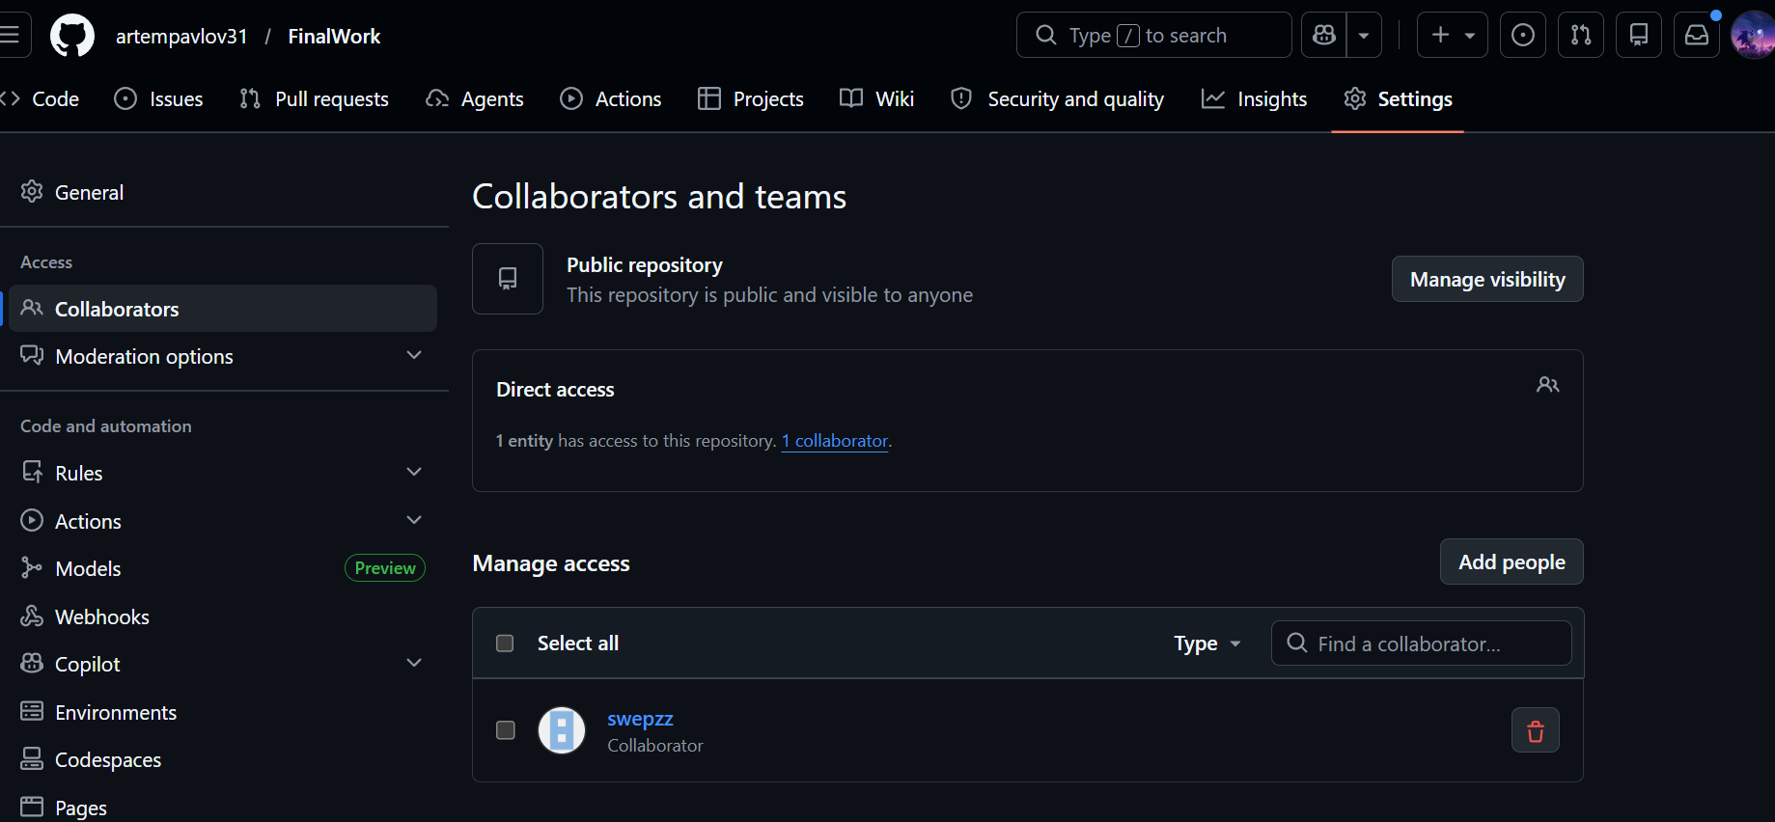
- Выполнение задания
Этап 1 (подготовительный):
Студент №1
Инициализировал локальный репозиторий
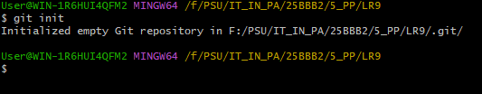
Связал его с удаленным репозиторием
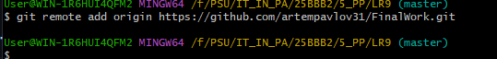
Убедился в том, что привязка прошла успешно с помощью команды git remote -v.
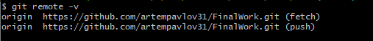
Создал в локальном репозитории .docx файл, содержащий отчёт по данной лабораторной работе.

